
ĐẠI HỌC QUỐC GIA TP. HỒ CHÍ MINH
TRƯỜNG ĐẠI HỌC CÔNG NGHỆ THÔNG TIN
BÁO CÁO ĐỒ ÁN MÔN HỌC

TOUCH! VIỆT NAM
Nền tảng du lịch thông minh tích hợp AI, bản đồ số và trải nghiệm tại điểm đến

Sinh viên thực hiện | Nguyễn Phạm Tân — MSSV 24730064
Giảng viên hướng dẫn | ThS. Đỗ Minh Tiến
Thời gian | Tháng 08 năm 2026
TP. HỒ CHÍ MINH - THÁNG 08 NĂM 2026

Tóm tắt
Touch! Việt Nam là nền tảng du lịch số được xây dựng bằng Python, kết hợp Flask cho web portal và FastAPI cho REST API. Sản phẩm hợp nhất khám phá điểm đến, tra cứu vé, lập kế hoạch bằng AI, thời tiết, bản đồ, tiện ích lân cận, QR/AR, dữ liệu offline và quản lý chi tiêu nhóm trong một trải nghiệm responsive. Phiên bản hoàn thiện quản lý 63 điểm đến, phủ 34 tỉnh/thành hiện hành, hỗ trợ 8 nhóm loại hình và ba ngôn ngữ Việt - Anh - Hàn.
Kiến trúc dùng chung lớp dịch vụ và cơ sở dữ liệu giúp Flask, FastAPI và các cổng tích hợp ngoài không lặp logic nghiệp vụ. Hệ thống có cơ chế fallback cho AI, vé, thời tiết, nearby, AR và offline để bảo đảm khả năng trình diễn khi dịch vụ ngoài không sẵn sàng. Các thao tác ghi dữ liệu được bảo vệ bằng xác thực, phân quyền, CSRF, kiểm tra dữ liệu, truy vấn tham số hóa và nhật ký bảo mật.
Kết quả nghiệm thu cập nhật: 22/22 bài kiểm thử chấp nhận đạt. Kiểm tra biên dịch, cú pháp JavaScript, SAST, lockfile/SBOM, DAST và stress smoke đạt tại lần kiểm tra đầy đủ ngày 06/08/2026; lần chạy ngày 10/08/2026 tiếp tục xác nhận 22/22 test đạt. Quét CVE phụ thuộc cần kết nối cơ sở dữ liệu cảnh báo để tái kiểm tra trước khi nộp bản phát hành cuối.

Từ khóa: du lịch Việt Nam, Flask, FastAPI, AI Planner, bản đồ số, QR/AR, đa ngôn ngữ, OWASP.

Thông tin báo cáo
Thuộc tính | Nội dung
Tên đề tài | Xây dựng nền tảng du lịch thông minh Touch VN tích hợp AI, bản đồ số và trải nghiệm tại điểm đến.
Loại báo cáo | Đồ án môn học.
Phạm vi | Web responsive và REST API dùng chung cho định hướng web/mobile.
Phiên bản | 1.1 — cập nhật 10/08/2026.

Mục lục
Tóm tắt 2
Thông tin báo cáo 2
Mục lục 3
Danh mục hình 5
Danh mục từ viết tắt 6
Chương 1. Tổng quan đề tài 7
1.1 Bối cảnh và vấn đề 7
1.2 Mục tiêu tổng quát 7
1.3 Đối tượng và phạm vi 7
1.4 Phương pháp thực hiện 8
1.5 Kết quả và đóng góp chính 8
Chương 2. Phân tích yêu cầu 9
2.1 Tác nhân và hành trình sử dụng 9
2.2 Nhóm yêu cầu chức năng 9
2.3 Yêu cầu phi chức năng 10
2.4 Dữ liệu nghiệm thu 10
Chương 3. Thiết kế hệ thống 11
3.1 Kiến trúc tổng thể 11
3.2 Lựa chọn công nghệ 11
3.3 Thiết kế dữ liệu 12
3.4 Luồng lập kế hoạch AI 13
Chương 4. Hiện thực sản phẩm 14
4.1 Khám phá và nội dung điểm đến 14
4.2 Planner AI và dự toán ngân sách 15
4.3 Vé, booking và chi tiêu nhóm 15
4.4 Dịch vụ theo vị trí và trải nghiệm tại điểm đến 15
4.5 Đa ngôn ngữ và chat hỗ trợ 16
4.6 Dashboard và quản trị 16
Chương 5. Kiểm thử và bảo mật 17
5.1 Chiến lược kiểm thử 17
5.2 Ma trận OWASP Top 10:2025 17
5.3 Đối chiếu 13 mục tiêu 18
5.4 Phạm vi đánh giá 18
Chương 6. Triển khai và phát triển 19
6.1 Cấu hình triển khai 19
6.2 Nội dung gói phát hành 19
6.3 Hạn chế hiện tại 19
6.4 Hướng phát triển 20
Kết luận 21
Tài liệu tham khảo 22
Phụ lục — Luồng demo nghiệm thu 23

Danh mục hình
Hình 1. Giao diện thương hiệu Touch! Việt Nam sau khi hoàn thiện. 7
Hình 2. Sơ đồ use case tổng quát của Touch VN. 9
Hình 3. Danh mục điểm đến với bộ lọc vùng, tỉnh, đặc trưng và từ khóa. 10
Hình 4. Kiến trúc tổng thể Flask, FastAPI và lớp dịch vụ dùng chung. 11
Hình 5. Mô hình dữ liệu cốt lõi của Touch VN. 12
Hình 6. Quy trình kiểm tra đầu vào và tạo lịch trình cá nhân hóa. 13
Hình 7. Trang chủ Touch VN với hero, điểm đến nổi bật và dịch vụ theo hành trình. 14
Hình 8. Form tạo lịch trình theo đầu vào thực tế của người dùng. 15
Hình 9. Dashboard sử dụng analytics nội bộ để theo dõi vận hành. 16

Danh mục từ viết tắt
Từ viết tắt | Diễn giải
AI | Artificial Intelligence — Trí tuệ nhân tạo
API | Application Programming Interface
AR | Augmented Reality — Thực tế tăng cường
CSRF | Cross-Site Request Forgery
CSP | Content Security Policy
DAST | Dynamic Application Security Testing
JWT | JSON Web Token
QR | Quick Response code
SAST | Static Application Security Testing
SBOM | Software Bill of Materials

CHƯƠNG 1

Chương 1. Tổng quan đề tài
Bài toán được tiếp cận như một hành trình thống nhất trước, trong và sau chuyến đi.

1.1 Bối cảnh và vấn đề
Du lịch Việt Nam có nguồn tài nguyên phong phú nhưng thông tin thường phân tán giữa website điểm đến, dịch vụ bản đồ, hãng vận chuyển, dự báo thời tiết và ứng dụng ghi chi tiêu. Người dùng phải tự tổng hợp nhiều nguồn, khó duy trì một kế hoạch nhất quán và càng khó phối hợp khi đi theo nhóm.
Khách quốc tế gặp rào cản ngôn ngữ; vùng sâu, vùng xa có thể mất kết nối; các điểm di sản lại cần nội dung tại chỗ dễ tiếp cận hơn. Touch VN giải quyết vấn đề bằng một nền tảng duy nhất, ưu tiên dữ liệu Việt Nam, cá nhân hóa hành trình và duy trì hoạt động bằng cơ chế dự phòng khi dịch vụ ngoài gián đoạn.
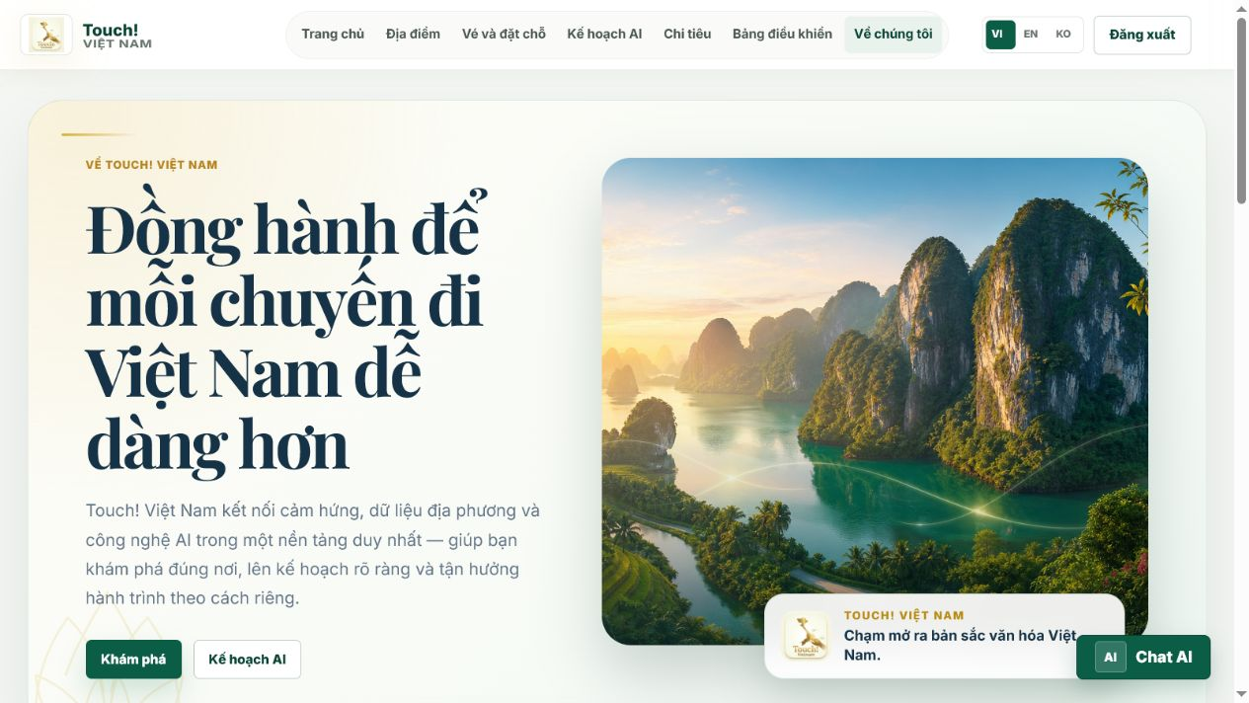
Hình 1. Giao diện thương hiệu Touch! Việt Nam sau khi hoàn thiện.

1.2 Mục tiêu tổng quát
Xây dựng nền tảng du lịch thông minh trên web và API, hỗ trợ khám phá điểm đến, lập kế hoạch bằng AI, tra cứu dịch vụ liên quan và quản lý chuyến đi trong một hệ thống thống nhất; đồng thời cung cấp công cụ quản trị nội dung, theo dõi vận hành và bảo vệ ứng dụng theo các thực hành an toàn web hiện đại.

1.3 Đối tượng và phạm vi
- Khách du lịch trong nước và khách quốc tế cần nội dung Việt - Anh - Hàn.
- Nhóm bạn hoặc gia đình cần lập kế hoạch, dự toán và đối soát chi tiêu.
- Quản trị viên nội dung và quản trị vận hành website.
- Web responsive là sản phẩm hiện tại; REST API là nền tảng mở rộng PWA hoặc mobile app.
Giới hạn phạm vi: Không lưu dữ liệu thanh toán thật hoặc giấy tờ tùy thân. AR được hiện thực ở mức web camera/QR overlay; offline ở mức gói JSON/GeoJSON. Thanh toán, AR native và tile map offline đầy đủ thuộc giai đoạn mở rộng.

1.4 Phương pháp thực hiện
Đề tài được thực hiện theo quy trình lặp gồm khảo sát yêu cầu, mô hình hóa nghiệp vụ, thiết kế kiến trúc, hiện thực theo module và kiểm thử chấp nhận. Mỗi mục tiêu được gắn với đầu ra quan sát được trên giao diện, REST API hoặc dữ liệu lưu trữ; kết quả được đối chiếu bằng bộ kiểm thử tự động và kịch bản demo.

1.5 Kết quả và đóng góp chính
Sản phẩm hình thành một luồng du lịch thống nhất từ khám phá, lập kế hoạch, tra cứu dịch vụ đến quản lý chuyến đi. Đóng góp kỹ thuật chính gồm lớp dịch vụ dùng chung giữa Flask và FastAPI, cổng tích hợp có timeout và fallback, dữ liệu VI/EN/KO, cùng baseline bảo mật và chuỗi cung ứng phần mềm có thể kiểm chứng.
CHƯƠNG 2

Chương 2. Phân tích yêu cầu
Yêu cầu được chuẩn hóa thành 13 mục tiêu nghiệm thu và hai nhóm tác nhân chính.

2.1 Tác nhân và hành trình sử dụng
Khách du lịch có thể khám phá nội dung công khai mà không cần tài khoản. Đăng nhập là điều kiện để lưu chuyến đi, giữ lịch sử vé và quản lý chi tiêu. Quản trị viên được phân quyền riêng để cập nhật dữ liệu, cấu hình giao diện, theo dõi analytics và kiểm tra trạng thái các cổng tích hợp.
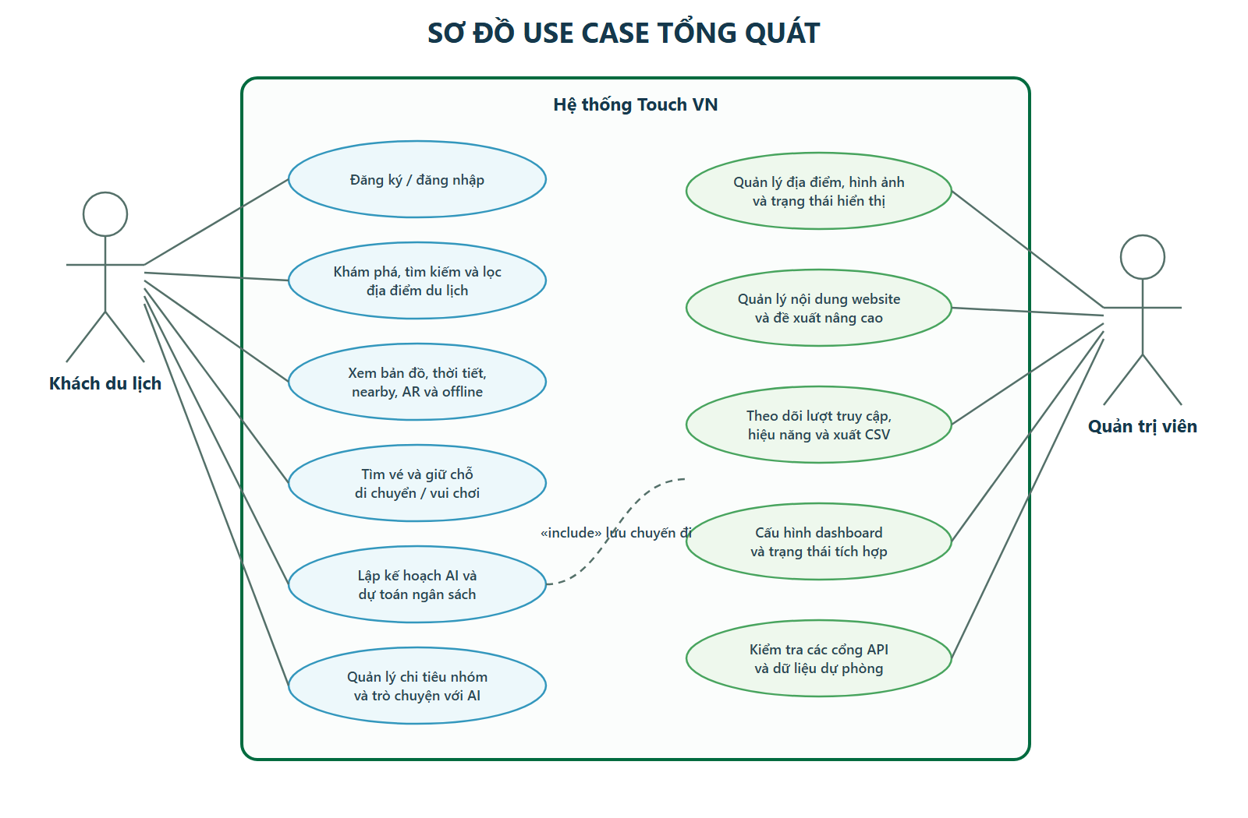
Hình 2. Sơ đồ use case tổng quát của Touch VN.

2.2 Nhóm yêu cầu chức năng
Nhóm | Yêu cầu cốt lõi | Đầu ra
Khám phá | Kho điểm đến, tìm kiếm, lọc, 8 loại hình và must-go. | Danh sách và trang chi tiết.
Kế hoạch | AI Planner theo ngày, ngân sách, số người, sở thích. | Lịch trình và dự toán.
Dịch vụ | Vé, thời tiết, nearby và bản đồ. | Offer, giữ chỗ và tiện ích.
Trải nghiệm | Chat 24/7, VI/EN/KO, AR/QR và offline. | Hỗ trợ xuyên suốt hành trình.
Tài khoản | Auth, phiên, dashboard và chi tiêu nhóm. | Dữ liệu cá nhân có phân quyền.
Quản trị | CRUD, nội dung, analytics và integration gateway. | Vận hành và cấu hình.

2.3 Yêu cầu phi chức năng
- Responsive, không tràn hoặc đè chữ trên desktop và mobile phổ biến.
- Route nội bộ phản hồi ổn định; dịch vụ ngoài có timeout và fallback.
- Không hiển thị khóa dịch thô; duy trì lựa chọn ngôn ngữ trong phiên.
- Không lộ stack trace, secret hoặc dữ liệu nhạy cảm trong lỗi và log.
- Dependency được khóa phiên bản, có hash, SBOM và kiểm tra CVE.

2.4 Dữ liệu nghiệm thu
63  điểm đến | 34  tỉnh/thành | 8  loại hình | 3  ngôn ngữ

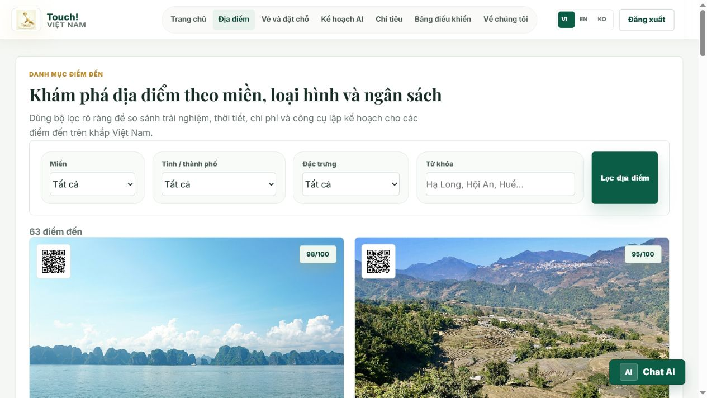
Hình 3. Danh mục điểm đến với bộ lọc vùng, tỉnh, đặc trưng và từ khóa.

CHƯƠNG 3

Chương 3. Thiết kế hệ thống
Kiến trúc tách lớp giúp web portal, API và tích hợp ngoài cùng dùng một lõi nghiệp vụ.

3.1 Kiến trúc tổng thể
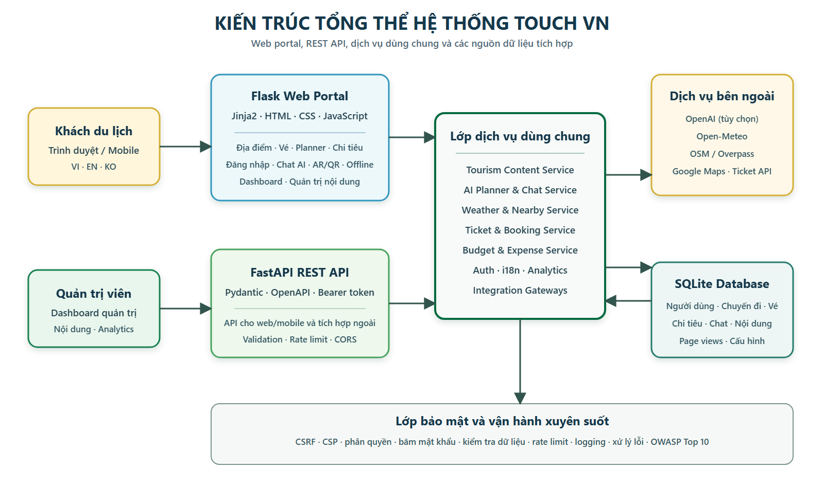
Hình 4. Kiến trúc tổng thể Flask, FastAPI và lớp dịch vụ dùng chung.
Flask đảm nhiệm giao diện server-rendered và session web; FastAPI cung cấp REST API cho web/mobile và đối tác. Hai lớp gọi chung mô hình dữ liệu, dịch vụ nghiệp vụ và integration gateway trong app/shared. Cơ sở dữ liệu và nguồn ngoài được cô lập khỏi giao diện, nhờ đó có thể thay provider mà không viết lại toàn bộ luồng sử dụng.

3.2 Lựa chọn công nghệ
Thành phần | Công nghệ | Vai trò
Web portal | Flask 3.1, Jinja2 | Route web, session, template và dashboard.
REST API | FastAPI 0.135, Pydantic 2.12 | Validation, OpenAPI và Bearer token.
Giao diện | HTML5, CSS3, JavaScript | Responsive, camera, QR và tương tác form.
Dữ liệu | SQLite | Lưu tài khoản, chuyến đi, vé, chat, nội dung và analytics.
AI | OpenAI Responses API + fallback | Chat tự nhiên và lịch trình có cấu trúc.
Dịch vụ vị trí | Google Maps, OSM/Overpass, Open-Meteo | Bản đồ, nearby và thời tiết.
Triển khai | Waitress, Uvicorn | WSGI/ASGI theo cấu hình môi trường.

3.3 Thiết kế dữ liệu
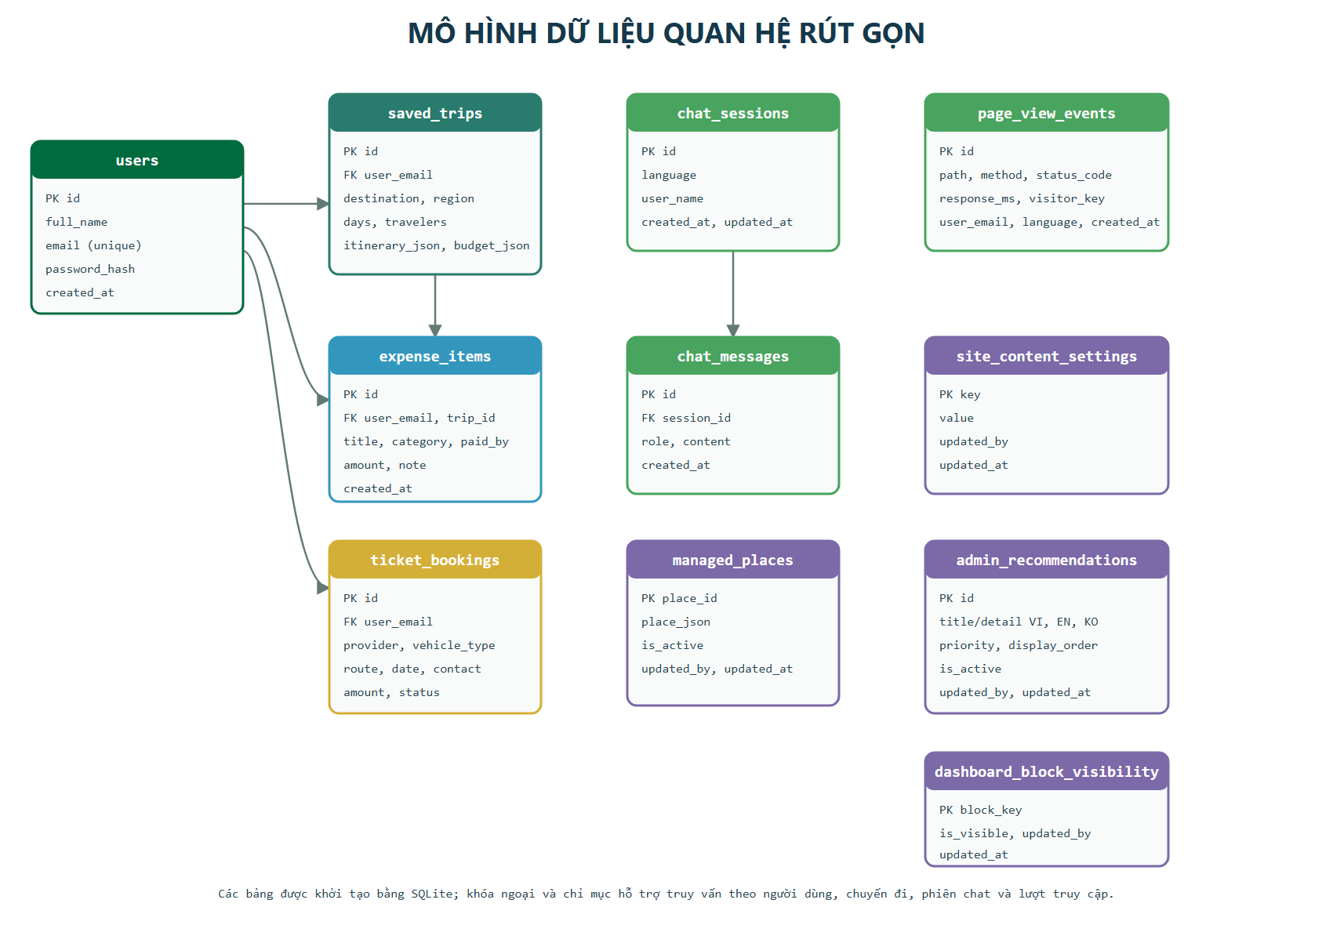
Hình 5. Mô hình dữ liệu cốt lõi của Touch VN.
Các bảng nội dung quản trị và analytics được tách khỏi dữ liệu cá nhân để giảm liên kết không cần thiết. Quan hệ khóa ngoại tập trung ở người dùng - chuyến đi - chi tiêu, người dùng - đặt vé và phiên chat - tin nhắn. Dữ liệu lịch trình và cấu hình linh hoạt được lưu dạng JSON sau khi kiểm tra schema.

3.4 Luồng lập kế hoạch AI
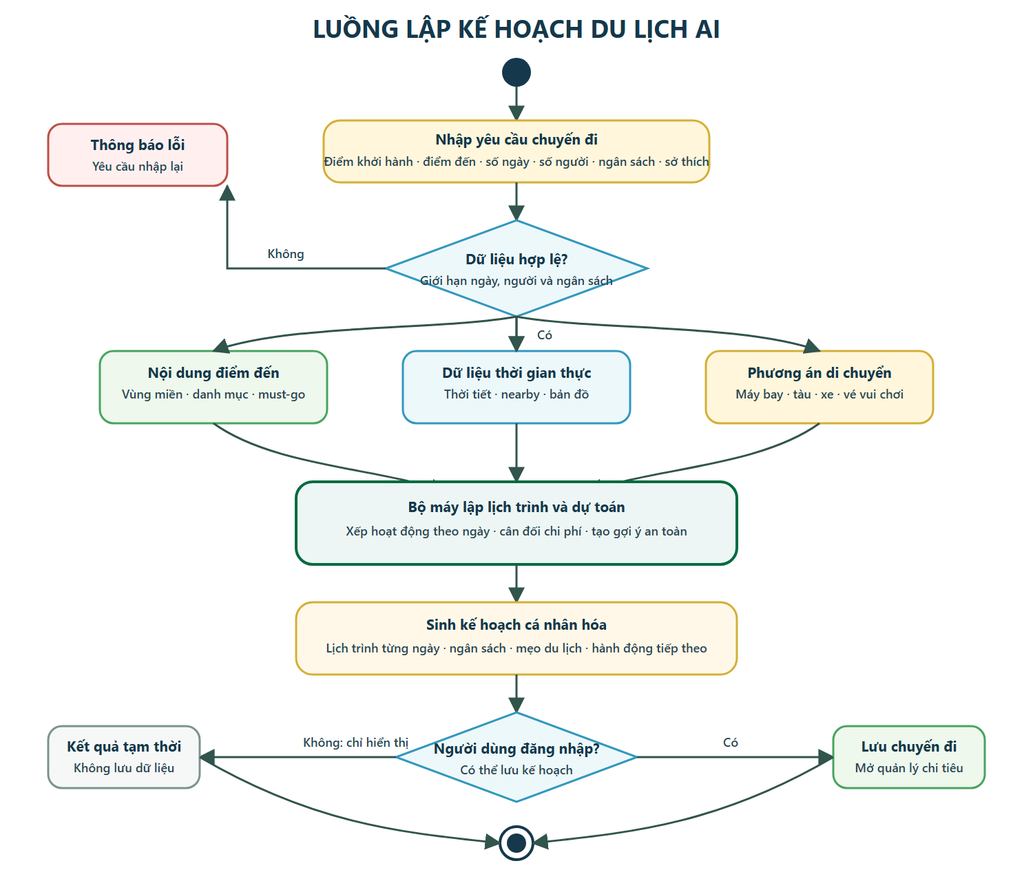
Hình 6. Quy trình kiểm tra đầu vào và tạo lịch trình cá nhân hóa.
- Chuẩn hóa điểm đi, điểm đến, số ngày, số người, ngân sách và sở thích.
- Tổng hợp dữ liệu điểm đến, phương tiện, chi phí và ràng buộc.
- Gọi Responses API với đầu ra có cấu trúc khi có khóa hợp lệ.
- Chuyển sang smart fallback nếu dịch vụ AI ngoài không sẵn sàng.
- Trả lịch trình theo ngày, ngân sách và gợi ý có thể lưu vào chuyến đi.

CHƯƠNG 4

Chương 4. Hiện thực sản phẩm
Các module được phát triển thành luồng sử dụng thực tế, không chỉ là danh sách tính năng tĩnh.

4.1 Khám phá và nội dung điểm đến
Trang địa điểm hỗ trợ kết hợp vùng, tỉnh/thành, loại hình và từ khóa. Mỗi thẻ trình bày hình ảnh, mã QR, điểm must-go, đánh giá và danh mục. Trang chi tiết tổng hợp mô tả theo ngôn ngữ, thời tiết, bản đồ, nearby, phương tiện, QR/AR và gói offline của chính địa điểm.
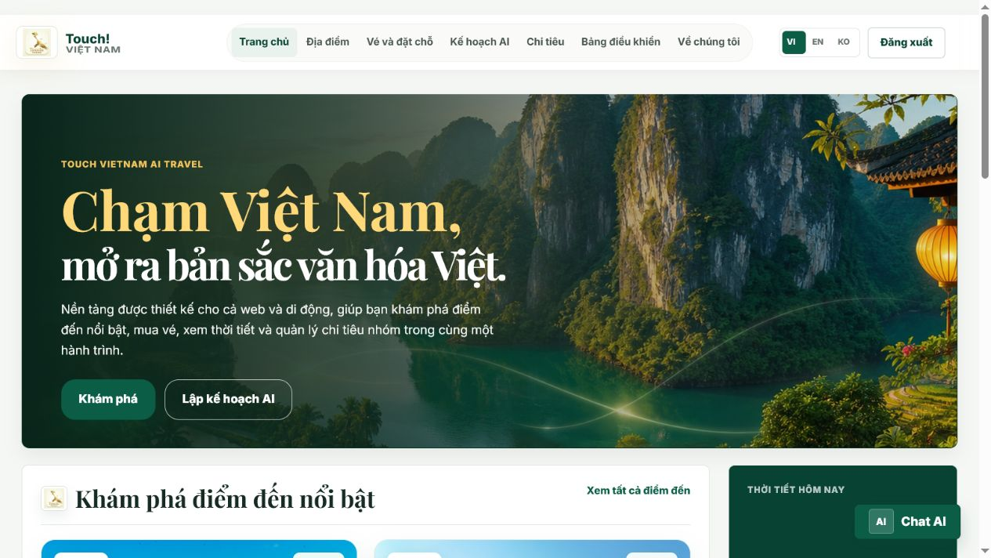
Hình 7. Trang chủ Touch VN với hero, điểm đến nổi bật và dịch vụ theo hành trình.

4.2 Planner AI và dự toán ngân sách
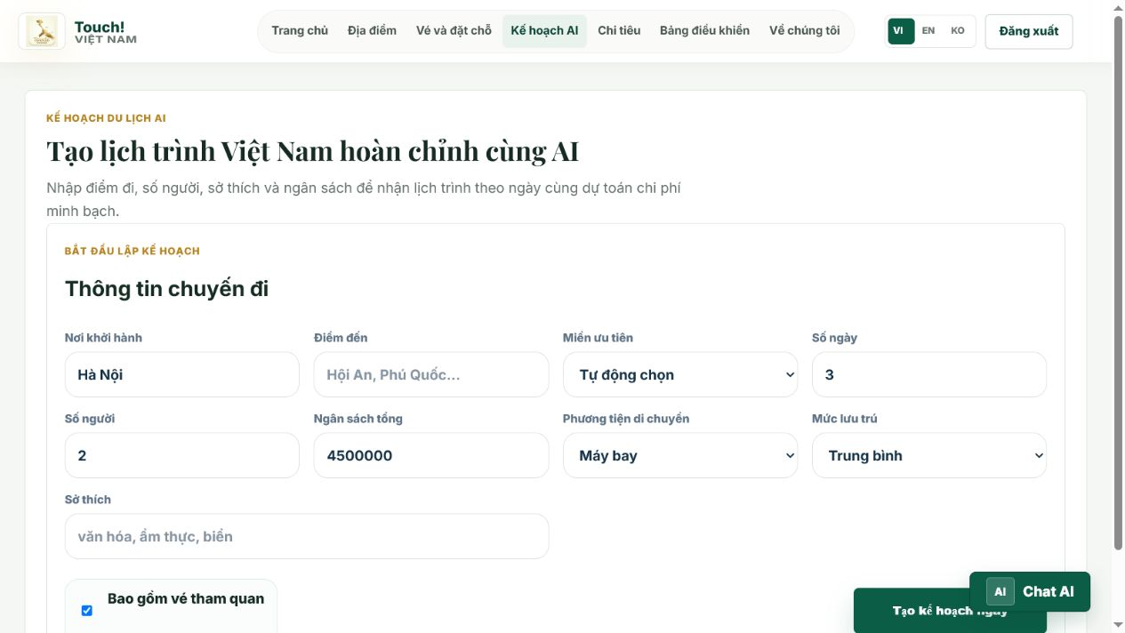
Hình 8. Form tạo lịch trình theo đầu vào thực tế của người dùng.
Planner nhận điểm khởi hành, điểm đến, miền ưu tiên, số ngày, số người, ngân sách, phương tiện, mức lưu trú và sở thích. Kết quả gồm hoạt động theo buổi, ước lượng chi phí, phương án di chuyển và mẹo chuẩn bị. Ngân sách được tính phía server để tránh phụ thuộc vào giá trị do trình duyệt gửi lên.

4.3 Vé, booking và chi tiêu nhóm
- Tìm kiếm bốn loại vé: máy bay, tàu hỏa, xe khách và khu vui chơi.
- Giữ chỗ, sinh mã tham chiếu và lưu lịch sử theo người dùng.
- Integration gateway ưu tiên provider ngoài và dùng kho offer nội bộ khi chưa cấu hình.
- Chi tiêu nhóm lưu người thanh toán, danh mục, thành viên chia, ghi chú và đề xuất quyết toán.

4.4 Dịch vụ theo vị trí và trải nghiệm tại điểm đến
Dịch vụ | Chế độ chính | Dự phòng
AI | OpenAI Responses API | Logic nội bộ theo ngữ cảnh.
Thời tiết | Provider cấu hình/Open-Meteo | Dự báo mẫu theo điểm đến.
Nearby | Provider ngoài/OSM Overpass | Danh sách tiện ích nội bộ.
Vé | External Ticket API | Kho offer và giữ chỗ nội bộ.
AR/Offline | Provider ngoài | QR-camera và JSON/GeoJSON.

4.5 Đa ngôn ngữ và chat hỗ trợ
Giao diện duy trì lựa chọn VI/EN/KO xuyên suốt phiên. Tập khóa UI đồng nhất và nội dung điểm đến được bản địa hóa cho cả 63 địa điểm. Chatbox nổi trên toàn website lưu lịch sử; khi có API key, hệ thống gọi AI với ngữ cảnh du lịch, còn khi mất dịch vụ sẽ chuyển sang bộ trả lời nội bộ.

4.6 Dashboard và quản trị
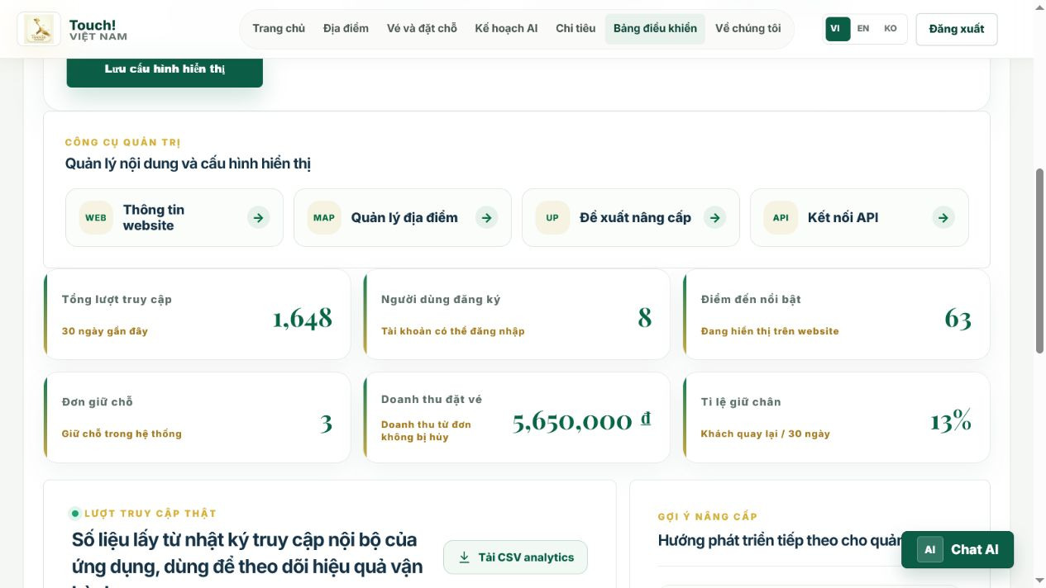
Hình 9. Dashboard sử dụng analytics nội bộ để theo dõi vận hành.
Quản trị viên có thể bật/tắt các khối dashboard, cập nhật địa điểm và hình ảnh, chỉnh nội dung website, quản lý đề xuất, kiểm tra trạng thái cổng API và tải CSV analytics. Chỉ số được tổng hợp từ nhật ký truy cập nội bộ thay vì số liệu minh họa tĩnh.

CHƯƠNG 5

Chương 5. Kiểm thử và bảo mật
Chất lượng được đánh giá bằng ma trận yêu cầu, kiểm thử tự động và baseline OWASP Top 10:2025.

5.1 Chiến lược kiểm thử
Quality gate biên dịch Python, kiểm tra cú pháp JavaScript, chạy acceptance tests, SAST, xác minh lockfile/SBOM, quét CVE, DAST và stress smoke. Kịch bản nghiệm thu bao phủ dữ liệu điểm đến, ba ngôn ngữ, planner, vé, auth, chat, chi tiêu, offline/AR, hiệu năng và kiểm soát bảo mật.
22/22  acceptance tests | 0  CVE (06/08) | 0  lỗi stress | 0,921 s  p95 gần nhất

Hạng mục | Kết quả | Minh chứng
Acceptance | PASS | 22 bài kiểm thử chấp nhận — OK ngày 10/08/2026.
SAST | PASS | Static security checks và Bandit.
Supply chain | PASS | Lockfile có hash, SBOM CycloneDX, pip-audit.
DAST | PASS | Header, auth boundary, URL và lỗi ứng dụng.
Stress smoke | PASS | 120 request/12 worker; 0 lỗi; p95 0,921 giây; max 1,254 giây.

5.2 Ma trận OWASP Top 10:2025
Mã | Kiểm soát chính | Trạng thái
A01 | Phân quyền user/admin, quyền sở hữu, CSRF, SSRF, session reset, JWT revoke. | Đạt baseline
A02 | Secret production, HTTPS/HSTS, tắt docs/debug/reload và security headers. | Đạt baseline
A03 | requirements.lock có hash, SBOM và pip-audit cho dependency trực tiếp/gián tiếp. | Đạt baseline
A04 | Password hash, JWT aud/iss/jti, cookie Secure/HttpOnly và secret ngoài mã nguồn. | Đạt baseline
A05 | SQLite parameter binding, Pydantic, Jinja autoescape và URL chỉ HTTP(S). | Đạt baseline
A06 | Giới hạn đầu vào/pixel, timeout, fallback và phân tách quyền provider. | Đạt baseline
A07 | Session timeout, POST logout, rate limit, JWT audience và thu hồi token. | Đạt baseline
A08 | Structured output, server-side calculation, validation dữ liệu tích hợp. | Đạt baseline
A09 | Audit log ký HMAC, sự kiện auth/admin/integration và ngưỡng cảnh báo. | Đạt baseline
A10 | Global handler, rollback, quota/rate limit và xử lý ngoại lệ có kiểm soát. | Đạt baseline

Lưu ý: OWASP Top 10 là khung nhận diện rủi ro, không phải chứng nhận pentest. Trước vận hành thương mại vẫn cần kiểm thử xâm nhập độc lập, cấu hình HTTPS/secret thực tế, giám sát tập trung và quy trình phản ứng sự cố.

5.3 Đối chiếu 13 mục tiêu
STT | Mục tiêu | Kết quả
1 | Kho điểm đến, tìm kiếm và lọc | Đạt
2 | 8 loại hình và xếp hạng must-go | Đạt
3 | Tra cứu/giữ chỗ bốn loại vé và cổng provider | Đạt theo nghiệp vụ web
4 | Planner AI theo ngày, ngân sách, người và sở thích | Đạt
5 | Tiện ích gần người dùng/điểm đến | Đạt
6 | Dự toán và chi tiêu nhóm | Đạt
7 | VI/EN/KO và duy trì trong phiên | Đạt
8 | Chatbox 24/7 có lịch sử và fallback | Đạt
9 | Responsive theo nhận diện Touch VN | Đạt
10 | Dashboard user/admin và quản trị nội dung | Đạt
11 | Auth, session, JWT và bảo vệ thao tác ghi | Đạt
12 | Maps, thời tiết, AR/QR và offline packs | Đạt theo phạm vi web
13 | Chức năng, hiệu năng, responsive và OWASP | Đạt baseline tự động

5.4 Phạm vi đánh giá
Kết quả 22/22 là baseline nội bộ cho phạm vi đồ án; DAST, quét dependency và stress smoke không thay thế pentest độc lập hoặc kiểm thử tải dài hạn.
CHƯƠNG 6

Chương 6. Triển khai và phát triển
Gói phát hành được thiết kế để tái lập môi trường, không mang theo secret hoặc dữ liệu runtime.

6.1 Cấu hình triển khai
- Tạo môi trường ảo Python 3.11 trở lên.
- Cài dependency bằng requirements.lock với tùy chọn --require-hashes.
- Sao chép .env.example thành .env và thay toàn bộ secret/URL triển khai.
- Đặt APP_ENV=production, bật HTTPS/HSTS, tắt API docs và demo seed.
- Chạy Flask bằng Waitress, FastAPI bằng Uvicorn và đặt sau reverse proxy HTTPS.

6.2 Nội dung gói phát hành
Bao gồm | Loại khỏi gói
Mã nguồn app, scripts và tests | .venv và cache Python
README, tài liệu và sơ đồ | .env thật và secret
requirements.lock có hash | Database và dữ liệu runtime
SBOM CycloneDX | Log, bytecode và tài khoản demo

Bản phát hành cập nhật: TouchVN_1.1.0_20260807_000515.zip — 26.638.674 bytes — 183 mục — SHA-256 692CF4A05FB10ADD7A9D29A409EC736CDECA0767065CE6D3161FFEC224928B66.

6.3 Hạn chế hiện tại
- Provider vé ngoài chưa có tài khoản thương mại nên dữ liệu fallback vẫn được dùng khi demo.
- AI live phụ thuộc OPENAI_API_KEY; fallback bảo đảm tính liên tục nhưng ít linh hoạt hơn.
- SQLite phù hợp phạm vi đồ án; triển khai nhiều instance nên chuyển PostgreSQL và kho session dùng chung.
- AR hiện ở mức camera/QR overlay; chưa bao gồm nhận diện vật thể hoặc mô hình 3D native.
- Offline hiện là JSON/GeoJSON; chưa phải vector tile hoặc MBTiles hoàn chỉnh.

6.4 Hướng phát triển
- Kết nối hãng vé/aggregator và cổng thanh toán theo chuẩn PCI DSS ở hệ thống tách biệt.
- Phát triển PWA/mobile app sử dụng chung FastAPI và bổ sung đồng bộ offline.
- Chuyển dữ liệu không gian sang PostgreSQL/PostGIS cho nearby quy mô lớn.
- Bổ sung recommendation engine theo lịch sử, mùa vụ và hành vi người dùng.
- Triển khai CI/CD với SAST, dependency scan, DAST và policy kiểm soát artifact.

Kết luận
Touch! Việt Nam đã được hoàn thiện thành một website du lịch có luồng sử dụng thực tế và nhận diện nhất quán. Sản phẩm không chỉ hiển thị địa điểm mà còn kết nối kế hoạch, vé, thời tiết, nearby, chat, chi tiêu và quản trị trong một kiến trúc có thể mở rộng. Các mục tiêu nghiệp vụ đã được đối chiếu bằng minh chứng route, giao diện, dữ liệu và kiểm thử.
Điểm nổi bật của đề tài là khả năng hoạt động có kiểm soát khi dịch vụ ngoài không sẵn sàng, cùng baseline bảo mật và chuỗi cung ứng phần mềm trước khi đóng gói. Bộ 22 acceptance tests tiếp tục đạt ngày 10/08/2026; SAST, dependency scan, DAST và stress smoke đạt trong lần kiểm tra đầy đủ ngày 06/08/2026. Các kết quả này cho thấy phiên bản hiện tại đủ điều kiện bàn giao trong phạm vi đồ án.
Giá trị cốt lõi: Chạm Việt Nam, mở ra bản sắc văn hóa Việt — dữ liệu địa phương, công nghệ AI và trải nghiệm hành trình được tổ chức trong một nền tảng thống nhất, dễ sử dụng và sẵn sàng mở rộng.

Tài liệu tham khảo
- OWASP Foundation. OWASP Top 10:2025. https://owasp.org/Top10/ (truy cập 10/08/2026).
- Pallets Projects. Flask Documentation 3.1.x và Security Considerations. https://flask.palletsprojects.com/en/stable/ (truy cập 10/08/2026).
- FastAPI. Features, OpenAPI và Security. https://fastapi.tiangolo.com/ (truy cập 10/08/2026).
- Pydantic. Models, validation và JSON Schema. https://docs.pydantic.dev/latest/ (truy cập 10/08/2026).
- Python Software Foundation. Python 3 Documentation. https://docs.python.org/3/ (truy cập 10/08/2026).
- SQLite Consortium. SQLite Documentation. https://www.sqlite.org/docs.html (truy cập 10/08/2026).
- OpenAI. Responses API và Structured Outputs. https://developers.openai.com/api/docs/guides/structured-outputs (truy cập 10/08/2026).
- Open-Meteo. Weather Forecast API Documentation. https://open-meteo.com/en/docs (truy cập 10/08/2026).
- OpenStreetMap Wiki. Overpass API và Overpass QL. https://wiki.openstreetmap.org/wiki/Overpass_API (truy cập 10/08/2026).
- Google for Developers. Maps Embed API. https://developers.google.com/maps/documentation/embed/ (truy cập 10/08/2026).
- W3C. Web Content Accessibility Guidelines (WCAG) 2.2. https://www.w3.org/TR/WCAG22/ (truy cập 10/08/2026).
- OWASP/Ecma. CycloneDX Specification Overview. https://cyclonedx.org/specification/overview/ (truy cập 10/08/2026).
- IETF. RFC 7946 - The GeoJSON Format. https://www.rfc-editor.org/info/rfc7946 (2016).
- IETF. RFC 7519 - JSON Web Token. https://www.rfc-editor.org/info/rfc7519 (2015).
- Touch VN. README, tài liệu phân tích thiết kế, ma trận nghiệm thu, mã nguồn, lockfile và SBOM, phiên bản 1.1.0, 2026.

Phụ lục — Luồng demo nghiệm thu
- Mở /places, tìm theo từ khóa và lọc đồng thời vùng, tỉnh, danh mục.
- Chuyển VI/EN/KO và mở chi tiết điểm đến để kiểm tra nội dung cùng session.
- Mở /tickets, thử bốn loại vé và giữ chỗ sau khi đăng nhập.
- Mở /planner, nhập số ngày, ngân sách, số người, sở thích và tạo lịch trình.
- Lưu chuyến đi, mở /expenses, thêm khoản chi và xem quyết toán nhóm.
- Dùng chatbox, đóng/mở lại để kiểm tra lịch sử và fallback.
- Mở QR/AR, cho phép camera hoặc chọn ảnh QR; tải JSON/GeoJSON theo miền.
- Đăng nhập admin local và kiểm tra dashboard, nội dung, địa điểm, analytics CSV và cổng tích hợp.

